【日本麻雀讲座译文】牌效率16—一向听的牌理（四）
免责声明：
以下文章的著作权等各种权利归原作者所有，翻译 By SeventhTG（XD）。如果你喜欢本文并有幸让你产生了转载的想法，请注明原作者、原文地址以及译者，谢谢。
原文地址：http://beginners.biz/pairi/pairi16.html
------------------------------------------------------------------------------------
一向听的牌理（四）：
本次讲解关于无雀头形的一向听。
要说结论的话，这种形：
不固定雀头，保持“搭子+搭子”的形是进张最广的。
特别是有暗刻和复合搭子的时候
毫无疑问应该向这方面做牌。
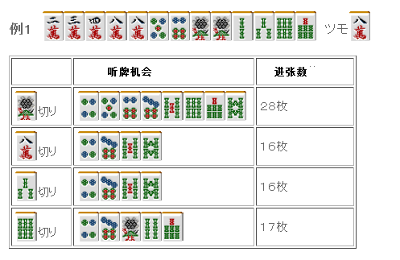
上图列出了例1的听牌机会和张数，
切掉1索是绝对有利的，也能够保证听牌时保持两面听牌，这个牌没什么好说的。
------------------------------------------------------------------------------------
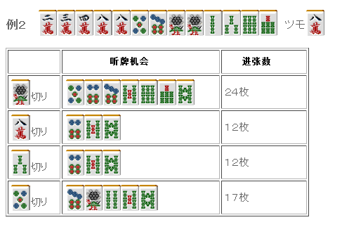
这是其中有一个愚形搭子的情况。
这种情况拆掉愚形搭子也是有力的一手。
虽然留下两个搭子进张更广，
但是索子先进张的话，这里只能形成嵌6饼的愚形听牌了。
这里切5饼的话也许拖延听牌的时机，
但是之后能够形成良形听牌。
如果拆掉愚形搭子的话，之后的变化能够让手牌变成更加容易和牌的形。
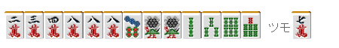
这种形是有7种25张进张的一向听，听牌机会也回到了“搭子+搭子”的形。
虽然不是每次都能够变化的这么顺利，如果巡目允许的话，拆掉嵌张寻求良形听牌也是可以考虑的。
如果是急于听牌的话，
这里还是把切1索这一手记入脑中吧。
实战中能够允许贻误听牌时机的情况也不多见。
------------------------------------------------------------------------------------
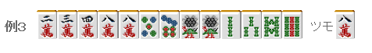
最后是剩下两个愚形搭子的无雀头一向听。
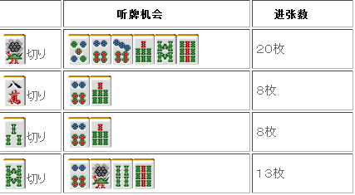
这种情况的话，就应该放弃良形听牌了。
这种牌想要赶上良形立直的话还是不要想了。
切掉听牌机会最多的1索是最好的选择。
首先瞄准听牌。听牌之后再考虑是立直进攻，还是保持默听摸到危险牌就缩。
以上就是有暗刻的情况，
经过此番研究之后可以断言：
有暗刻的无雀头形+两搭子的向听，把雀头固定下来是绝对不可取的。
------------------------------------------------------------------------------------
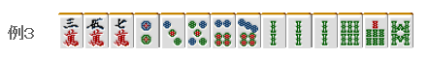
比如例3切掉2索把雀头固定绝对是恶手，
切2索和切3万的进张数可是天壤之别啊。
总结、理论：
相比把雀头固定下来，不固定雀头的听牌机会要更多。
------------------------------------------------------------------------------------
手牌中没有暗刻的情况，剩下两个搭子有可能会形成单骑听牌，这是一个让人担心的地方。
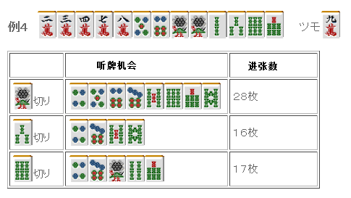
切1索依旧有着压倒性的听牌优势。
但是这里摸到4、7饼和5、8索的话就会形成单骑听牌了。
28张进张牌中，能够形成两面听牌的只有5、6饼和6、7索12张。
相对而言，这里把雀头固定下来还能够确定两面听牌，
而且还可以保证平和，在打点方面也有优势。
切6索最后可能形成1、4索听牌，比5、8听牌要少了2张。
那怕是少1张，这里也还是切3索比较有利。
这个牌切1索还是3索，人们也是看法不一。
我个人还是觉得切1索更加有利，
即使是单骑听牌，再变化一下就好了。
这种平和形到底固不固定雀头仍旧是一个没有结论的问题，
这里根据自己的感觉走也没有关系。
但是，当搭子是复合两面的时候，不确定雀头才是更加有利的。
下面就是一个典型的样本。
------------------------------------------------------------------------------------
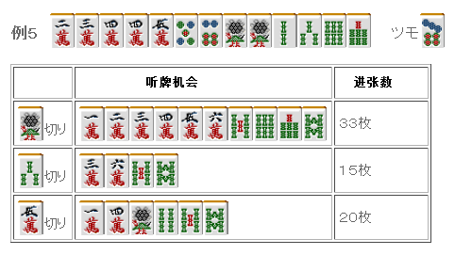
听牌机会的数量差距很大。
不仅如此，摸到5、8索切掉5万可以确定平和听牌。
33张牌中有26张牌能够形成良形听牌，这里很明显应该切掉1索。
------------------------------------------------------------------------------------
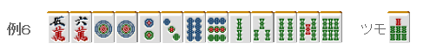
有一个搭子是愚形的情况。
这种情况拆掉愚形搭子是有力的一手。
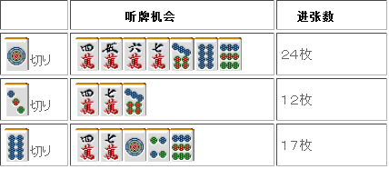
单从听牌机会来看，这里切掉1饼更有利。
但是切掉8饼有“形成良形听牌、平和率增加、更容易改良”3个优势。
特别是例6中相连的索子，很容易改良。
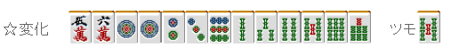
最重要的是看透“是否有推迟听牌的空闲”的能力。
如果是接近终盘的话，比起和牌，得到听牌罚符显得更加重要。
有更多的听牌机会会更加有利。
了解每种切牌的优点和缺点，
根据场况打出最合适的一手才是最好的。
------------------------------------------------------------------------------------
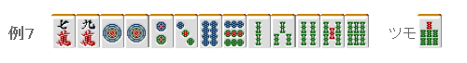
最后是有两个愚形的情况。
从听牌速度上看，这里依旧是应该切掉1饼。
（待续）

